Міністерство освіти і науки України

Національний університет «Львівська політехніка»

Кафедра систем штучного інтелекту

**Звіт**

**Звіт**

**про виконання лабораторних та практичних робіт блоку № 4**

На тему: «Програмування: алгоритм, програма, код. Системи числення. Двійкова система числення. Розробка та середовище розробки програми.»

***з дисципліни:*** «Основи програмування»

до:

Практичних Робіт до блоку № 4

**Виконав:**

Студент групи ШІ-13

Михайло Білоусов

Львів -- 2024

**Тема:**

Одновимірні масиви. Двовимірні Масиви. Вказівники та Посилання. Динамічні масиви. Структури даних. Вкладені структури. Алгоритми обробки та робота з масивами та структурами.

**Мета:**

навчитися ефективно будувати програмну логіку та працювати з

Масивами, векторами, вказівниками та посиланнями, створювати чіткі й структуровані програми, що

вирішують різноманітні задачі з використанням стандартних інструментів

програмування.

**Теоретичні відомості:**

1. Вивчив/знав:
   1. Масиви (c-style, std::array)
   2. Вектори
   3. Вказівники
   4. Посилання
2. Джерела: власний досвід

**Виконання роботи:**

1. Опрацювання завдання та вимог до програми та середовища

**Завдання №1 VNS Lab 4 – Task 1**

24.

1) Реалізувати з використанням масиву однонаправлене кільце (перегляд

можливий зліва направо, від останнього елемента можна перейти до

першого).

2) Роздрукувати отриманий масив, починаючи з К-ого елемента й до К-1.

3) Впорядкувати елементи за зростанням

4) Знищити з кільця парні елементи.

5) Роздрукувати отриманий масив, починаючи з К-ого елемента і до К-1.

**Завдання №2 VNS Lab 5 – Task 1**

24. Визначити скільки елементів двовимірного масиву більші від будь-якого

елемента на головній діагоналі.

**Завдання №3 Algotester Lab 2**

# Lab 2v2

*Limits: 1 sec., 256 MiB*

У вас є масив rрозміром N. Також вам дано 3 цілих числа.Спочатку ви маєте видалити з масиву ці 3 числа, які вам дані. Після цього перетворити цей масив у масив сум, розміром Nnew−1(розмір нового масиву після видалення елементів), який буде відображати суми сусідніх елементів нового масиву.

Далі необхідно вивести масив сум на екран.

**Завдання №4 Algotester Lab 3**

# Lab 3v3

*Limits: 1 sec., 256 MiB*

Вам дана стрічка s.

Ваше завдання зробити компресію стрічки, тобто якщо якась буква йде більше одного разу підряд у стрічці замінити її на букву + кількість входжень підряд.

**Завдання №5 Class Practice Work – Перевірка чи слово або число є паліндромом**

Задача

Реалізувати програму, яка перевіряє, чи дане слово чи число є паліндромом за допомогою рекурсії.

Паліндром — це послідовність символів, яка однаково читається вперед і назад (наприклад, «radar», «level», «12321»).

Мета Задачі

Навчитися користуватися механізмами перевантаження функції та використовувати рекурсію для вирішення задач обчислення.

Вимоги:

Визначення функції:

Реалізуйте рекурсивну функцію isPalindrome, яка перевіряє, чи заданий рядок є паліндромом.

Приклад визначення функції:

bool isPalindrome(const string& str, int start, int end);

Перевантаження функцій:

Перевантажте функцію isPalindrome для роботи з цілими значеннями.

bool isPalindrome(ціле число);

Рекурсія:

Рекурсивна функція для рядків перевірить символи в поточній початковій і кінцевій позиціях. Якщо вони збігаються, він буде рекурсивно перевіряти наступні позиції, поки початок не перевищить кінець, після чого рядок буде визначено як паліндром.

Кроки реалізації

Визначте та реалізуйте рекурсивну функцію isPalindrome для рядків.

Визначте та реалізуйте перевантажену функцію isPalindrome для цілих чисел. Використати математичний підхід щоб перевірити чи число є паліндромом.

**Завдання №6 Self Practice Task**

# Lab 2v1

*Limits: 1 sec., 256 MiB*

У вас є дорога, яка виглядає як Nчисел.

Після того як ви по ній пройдете - вашу втому можна визначити як різницю максимального та мінімального елементу.

Ви хочете мінімізувати втому, але все що ви можете зробити - викинути одне число з дороги, тобто забрати його з масиву.

В результаті цієї дії, яку мінімальну втому ви можете отримати в кінці дороги?

2) Дизайн та планована оцінка часу виконання завдань

**До завдання 5 (Class Practice Work) є файл з блоксхемою у форматі drawio, названий ідентично файлу з кодом**

3) Код програми з посиланням на зовнішні ресурси

**До завдання №1 код vns_lab_4_task_1_variant_24_mykhailo_bilousov.cpp**

**До завдання №2 код vns_lab_5_task_1_variant_24_mykhailo_bilousov.cpp**

**До завдання №3 код algotester_lab_2_variant_2_mykhailo_bilousov.cpp**

**До завдання №4 код algotester_lab_3_variant_3_mykhailo_bilousov.cpp**

**До завдання №5 код practice_work_team_tasks_mykhailo_bilousov.cpp**

**До завдання №6 код practice_work_self_algotester_tasks_mykhailo_bilousov.cpp**

5) Результати виконаних завдань, тестування і затрачений час

**Завдання №1** 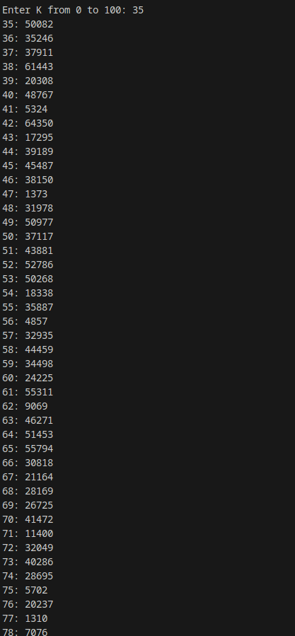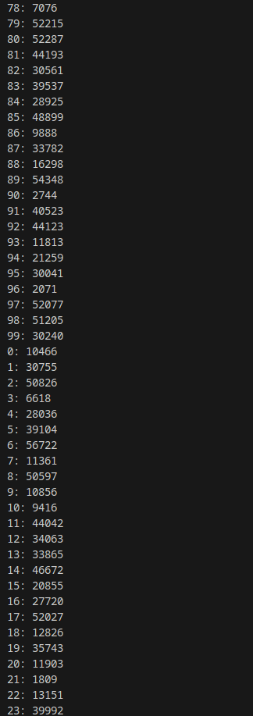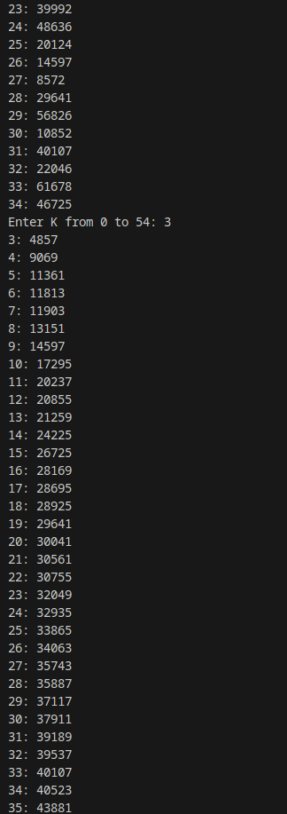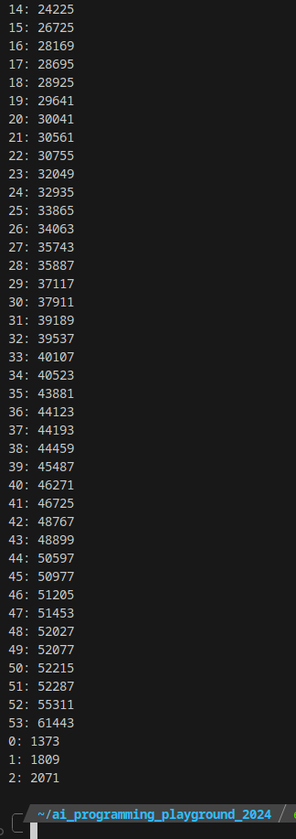

Час - 15 хв

**Завдання №2** 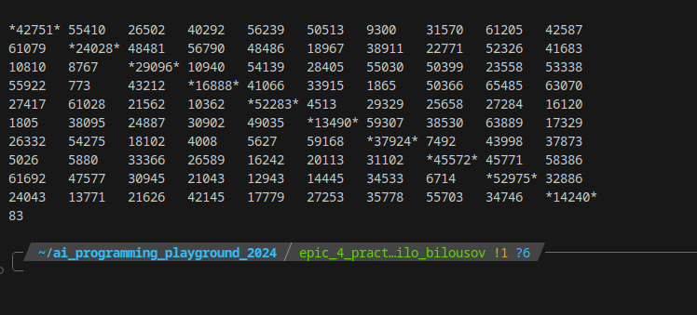

Час - 15 хв

**Завдання №3**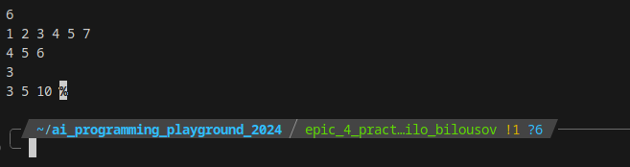

Час - 15 хв

**Завдання №4**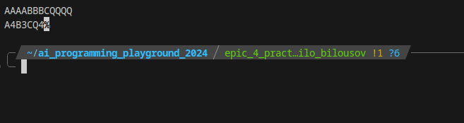Час - 25 хв

**Завдання №5**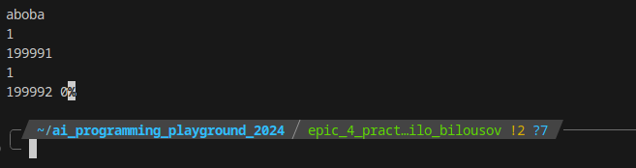

Час - 20 хв

**Завдання №6**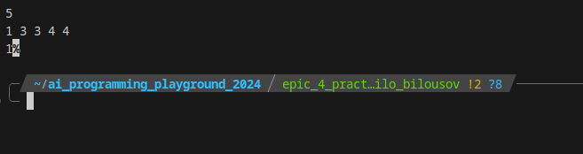Час - 10 хв

Зустріч команди?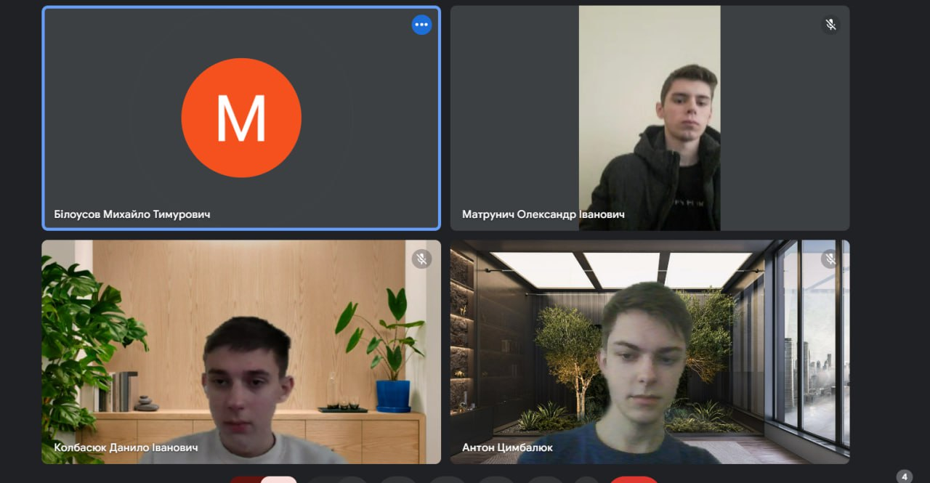

**Висновки:**

У цьому епіку я глибше ознайомився з C++, ознайомився з векторами, масивами, векторами та посиланнями. Також я їх застосував для написання задач в Алготестері та лабораторних робіт у ВНС.

https://github.com/artificial-intelligence-department/ai_programming_playground_2024/pull/new/epic_4_practice_and_labs_mykhailo_bilousov